I група Контролна работа №1 по МАТЕМАТИКА

24.11.14. Име:.................................................................................................., №......., 9 клас

1 зад: Съставете квадратно уравнение с корени  и 3.

2 зад: Съкратете дробта: 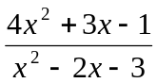

3 зад: Решете уравненията:
а) 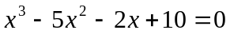

б) 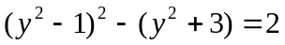

в) 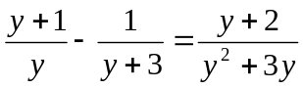

4 зад: Ако от положително число извадим 3 и резултатът умножим с числото, ще се получи 28. Кое е числото?

Оценка | 2 | 3 | 4 | 5 | 6
Точки | 0-2 | 3-4 | 5-7 | 8-10 | 11-12

II група Контролна работа №1 по МАТЕМАТИКА

24.11.14. Име:.................................................................................................., №......., 9 клас

1 зад: Съставете квадратно уравнение с корени  и -1.

2 зад: Съкратете дробта: 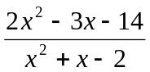

3 зад: Решете уравненията:
а) 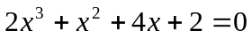

б) 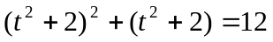

в) 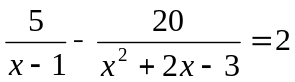

4 зад: Ако отрицателно число съберем с квадрата му, ще получим 20. Кое е числото?

Оценка | 2 | 3 | 4 | 5 | 6
Точки | 0-2 | 3-4 | 5-7 | 8-10 | 11-12

